25. nedeľa v cezročnom období „C“
Čítanie zo svätého Evanjelia podľa Lukáša
Ježiš povedal svojim učeníkom: „Bol istý bohatý človek, ktorý mal správcu, a toho obžalovali u neho, že mu rozhadzuje majetok. Zavolal si ho a povedal mu: ‚Čo to počúvam o tebe? Vydaj počet zo svojho šafárenia, lebo už nemôžeš ďalej šafáriť.‘ Správca si povedal: ‚Čo budem robiť, keď ma môj pán zbavuje správcovstva? Kopať nevládzem, žobrať sa hanbím. Viem, čo urobím, aby ma niekde prijali do domu, keď ma zbavia správcovstva.‘ Zavolal si po jednom dlžníkov svojho pána a vravel prvému: ‚Koľko dlhuješ môjmu pánovi?‘ On povedal: ‚Sto kadí oleja.‘ Vravel mu: ‚Tu máš svoj úpis, rýchlo si sadni a napíš päťdesiat.‘ Potom povedal inému: ‚A ty koľko dlhuješ?‘ On vravel: ‚Sto meríc pšenice.‘ Vravel mu: ‚Tu máš svoj úpis a napíš osemdesiat.‘ A pán pochválil nepoctivého správcu, že si opatrne počínal. Lebo synovia tohto sveta sú voči sebe navzájom predvídavejší ako synovia svetla. Aj ja vám hovorím: Robte si priateľov z nespravodlivej mamony, aby vás, až sa pominie, prijali do večných príbytkov. Kto je verný v najmenšom, je verný aj vo veľkom, a kto je nepoctivý v malom, je nepoctivý aj vo veľkom. Ak ste teda neboli verní v nespravodlivej mamone, kto vám zverí pravé bohatstvo? A ak ste neboli verní v cudzom, kto vám dá, čo je vaše? Nijaký sluha nemôže slúžiť dvom pánom; pretože buď jedného bude nenávidieť a druhého milovať, alebo jedného sa bude pridŕžať a druhým bude opovrhovať. Nemôžete slúžiť aj Bohu, aj mamone.“ Počuli sme slovo Pánovo.
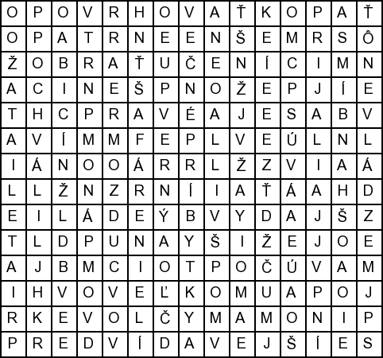
Osemsmerovka s tajničkou: dlžníci, dvom pánom, hanbím sa, ježiš, kopať, napíš, navzájom, nevládzem, opatrne, opovrhovať, pochválil, povedal, počúvam, pravé, predvídavejší, priatelia, prijali, pšenica, učeníci, v cudzom, verný, večné príbytky, vo veľkom, vydaj, úpis, človek, čo je vaše, šafárenie, žobrať
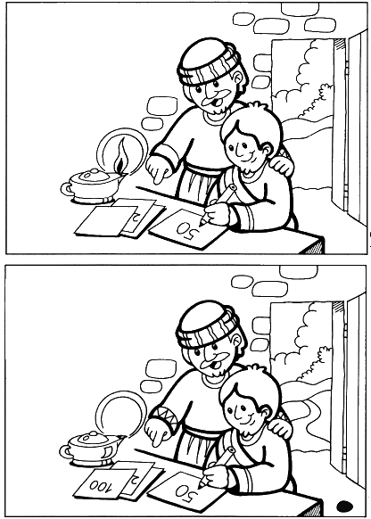
Nájdi 7 rozdielov a obrázky vyfarbi:

Predsavzatie: Budem sa cvičiť v čnosti VERNOSTI. Byť verný v maličkostiach: dodržať dané slovo, poslúchnuť, neprezradiť tajomstvo...

